**MES 2023: ruim 100 experts in duurzame materialen en oppervlaktetechnieken op 1 dag**

**Duurzaamheid is niet langer een keuze: grondstof schaarste, maar ook het klimaat en de energietransitie maken investeren in duurzame materialen en oppervlaktetechnieken essentieel. Om de industrie hierbij op weg te helpen en inzicht te bieden in mogelijke oplossingen en kansen, organiseren Mikrocentrum, Vereniging ION en VOM voor de tweede keer het kennis- en netwerkevent Materials+Eurofinish+Surface (MES). MES 2023 vindt op 15 juni plaats in NH Koningshof in Veldhoven (NL).**

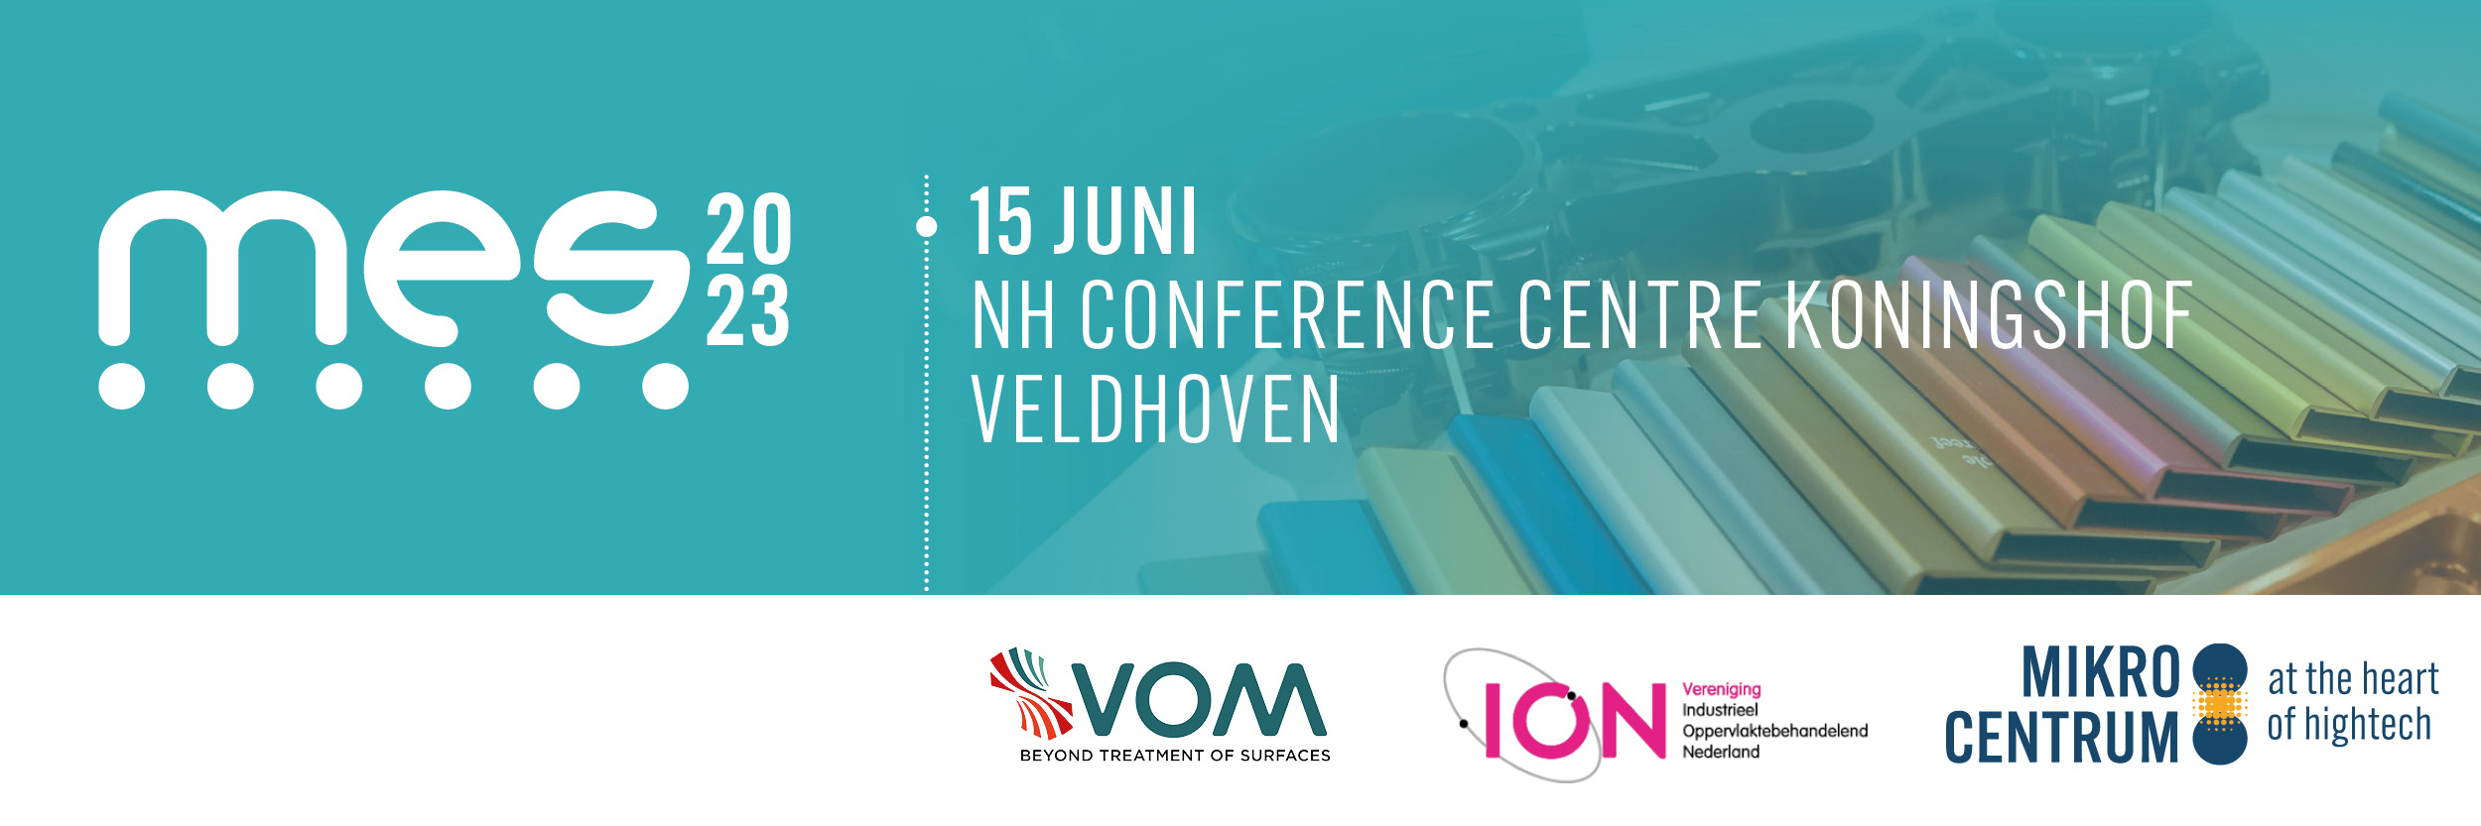

MES 2023 biedt bezoekers een antwoord op actuele thema’s rondom materialen, analysetechnieken, verbindingstechnieken, productontwikkeling en oppervlaktetechnieken, om samen tot een goed en duurzaam eindproduct komen. Bovendien verbindt MES 2023 maakbedrijven, toeleveranciers, kennisinstellingen en overheden met elkaar om cross-overs tussen de sectoren te bevorderen en samenwerkingen in de waardeketen te realiseren.

**Antwoord op actuele thema’s**

Het informele netwerkevent MES 2023 is gebouwd rond 6 hoofdthema’s:

* Meten is weten
* Energie- en milieumanagement
* Levensduur en kwaliteit
* Materialen en coatings van de toekomst
* Zorgeloos uitbesteden
* Efficiënt en verantwoord produceren

Bezoekers kunnen zich verdiepen in deze thema’s tijdens de lezingen in het gevarieerde congresprogramma, bij meer dan honderd Nederlandse en Belgische exposanten en bij het inspirerende demoplein.

**Uitgebreid congresprogramma**

Het congres bestaat dit jaar uit elf lezingen en een aantal Tech Talks van exposanten. Zo spreekt Marcel van Wonderen, Master Engineer Process Equipment & materials Development van KLM Engineering & Maintenance, over innovatieve onderhoudstechnieken in de luchtvaart. Timothy Van Caelenberghe, Technical Sales Advisor bij Fluves, houdt zijn lezing over het voorkomen van corrosie onder isolatie met behulp van glasvezeldetectietechnologie.

Dat men zelf de vacatures wel kunt vervullen, zonder recruitmentbureau, komt aan bod in de lezing ‘Personeel is wél te vinden’ door Roy Verduyn, Directeur Omwerven. En wat te denken van de uitdagingen bij de oppervlaktebehandeling van nieuwe oppervlakken zoals 3D-geprinte metalen (MAM)? Hierover spreekt Dr. Reynier I. Revilla, Postdoctoraal Researcher van de Vrije Universiteit Brussel (VUB). Het is slechts een greep uit een gevarieerd lezingenaanbod.

**Techcafé 'Materialen in de constructie'**

Tijdens MES 2023 vindt een speciale editie van het Techcafé (een initiatief van Mikrocentrum en DSPE) plaats met als thema: Materialen in de constructie. Deze meeting duurt van 16-17 uur en behandelt de inzet van verschillende materialen in hightech en de invloed van de materiaalkeuze op de ontwikkeling van een product of onderdeel: wordt er wel genoeg stilgestaan bij de diverse opties die beschikbaar zijn? En is de engineer goed op de hoogte van de kansen die bijzondere (of juist niet bijzondere) materialen bieden? Na afloop is er volop gelegenheid om te netwerken.

**Voordelen deelname MES**

MES vindt plaats in het kloppend hart van de maakindustrie: Veldhoven. De locatie trekt een stroom aan interessante bezoekers van gerenommeerde hightech- en maakbedrijven uit de regio. De Koningshof ligt op een steenworp van de Belgische grens, vlakbij de afrit van de E34/A67. De vakbeurs biedt deelnemers een efficiënte all-in formule, met een kant-en-klare standplaats inclusief catering en parkeren. Voor de oppervlaktebehandelende industrie is het een laagdrempelige manier om bij te dragen aan een groenere wereld.

**Meer informatie en aanmelden**

Meer informatie over het congresprogramma en het exposantenoverzicht is te vinden op de website van MES 2023,

[mes.vom.be](https://mes.vom.be/)

. Hier kunnen geïnteresseerden ook gratis hun bezoek aanmelden.

**Over: Mikrocentrum**

Mikrocentrum is het verbindende platform voor de hightech- en maakindustrie. Samen met onze leden, klanten en partners zetten we ons in voor een sterk innovatief ecosysteem, talentontwikkeling en voor de grote maatschappelijke uitdagingen van nu. Wij zijn een onafhankelijke stichting, een opleider, ontmoetingsplek, innovatieversneller en programmamaker. Met opleidingen, evenementen en het High Tech Platform bieden we voor iedereen uit de technologie een plek om kennis te vergroten, kennis te delen en elkaar te ontmoeten. Het uitgangspunt: samen bereiken we meer dan alleen.

**Newsroom**

Bekijk het volledige persbericht inclusief meer foto's en video's in onze Newsroom.

[Bekijk het volledige persbericht](https://mikrocentrum.presscloud.ai/pers/mes-2023-ruim-100-experts-in-duurzame-materialen-en-oppervlaktetechnieken-op-1-dag)

[Bekijk alle voorgaande persberichten](https://mikrocentrum.presscloud.ai)

**Contact informatie**

Naam: Susanne Bruinsma

E-mail: s.bruinsma@mikrocentrum.nl

Telefoon: 0610271694